# Konkurs wiedzy pt. ,,Pyra, kartofel czy grula? Fascynująca historia ziemniaka’’.

**Wstęp do konkursu;**

Ziemniaki zawierają bardzo dużo witamin i substancji antyoksydacyjnych, a więc są dla nas źródłem samego zdrowia. Zawdzięczamy im tak wiele, a tak szybko rezygnujemy z ich uprawy, a w nowoczesnej kuchni coraz mniej dla nich miejsca.  
Tymczasem przykro jest wysłuchiwać w wielu mediach niesłusznych i nieprawdziwych opinii o ziemniakach. W niektórych kręgach na ziemniaki patrzy się z pogardą, a nawet używa się ich nazwy jako obraźliwego epitetu na kogoś nie zastanawiając się głębiej nad tym, co się wypowiada.

Warto więc pogłębić wiedzę na temat tego warzywa.!!!!!!

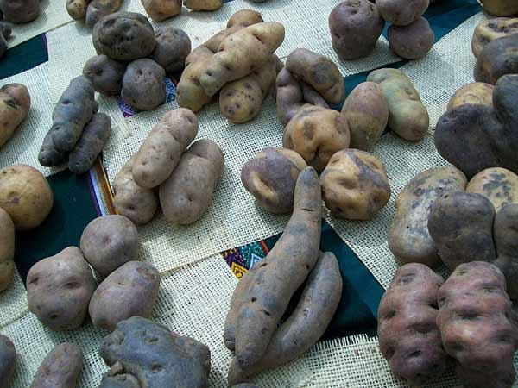

1. **Kto i gdzie jako pierwszy uprawiał ziemniaki.**
   1. ***Odp. Ludzie z Europy wiedzą, że już od początku XVI w. uprawiali ziemniaki Indianie z Południowej Ameryki, zamieszkujący górskie tereny w Andach.***

***Natomiast jużponad 6000 lat temu w Peru, Indianie Inka z centralnej części Płaskowyżu Andyjskiego uprawiali ziemniaki.***

1. **Jakie kraje/państwa są ojczyzną ziemniaka?**
   1. ***Odp. Ojczyzną ziemniaka są tereny dzisiejszego Peru, Chile, Boliwii i Ekwadoru.***
2. **Kto przywiózł ziemniaka do Europy?**
   1. ***Odp.Za sprawą Hiszpanów, ziemniak przybył do Europy, do Włoch, Francji i na Wyspy Brytyjskie oraz dalej do Niemiec, Polski i Rosji.***
3. **Kto przyczynił się do rozpowszechnienia ziemniaka po Europie.**
   1. ***Odp.Ważną rolę w rozpowszechnianiu ziemniaka w Europie odegrali misjonarze i zakonnicy. To wraz z nimi przybyła pierwsza wiedza o możliwościach wykorzystania ziemniaka w kuchni i w medycynie. Misjonarze są autorami powiedzenia, że nie złoto ani diamenty Nowego Świata przysporzyły ludzkości bogactwa, ale właśnie ziemniaki.***
4. **Kim był Antoine-Auguste Parmentier ?**
   1. **Odp.*Wielkim propagatorem ziemniaka na kontynencie europejskim był francuski aptekarz Antoine- Auguste Parmentier, który przekonywał ludzi do spożywania ziemniaków i do ich odżywczych wartości. Uruchomił nawet badania nad ziemniakiem.***
5. **Który król nakazał grodzenie swych małych plantacji ziemniaków i ich umiejętne dozorowanie przez wojsko?**
   1. **Odp.*Propagatorem ziemniaka był król francuski Ludwik XVI, który nakazał grodzenie swych małych plantacji ziemniaków i ich umiejętne dozorowanie przez wojsko.***
6. **W którym kraju wprowadzono prawny nakaz uprawy ziemniak, co spowodowało rozpowszechnianie jego uprawy.**
   1. ***Odp. W Niemczech - w Prusach i na Śląsku wprowadzono bowiem dla rolników nakaz uprawy ziemniaka.Fryderyk II Wielki, wydał specjalny dekret nakazujący chłopom w Prusach uprawę ziemniaków przed zbliżającą się wojną.***
7. **Kiedy ziemniaki trafiły do Polski?**
   1. ***Do Polski ziemniaki trafiły po zwycięstwie Jana III Sobieskiego pod Wiedniem. W Polsce ziemniaki pojawiły się za sprawą Jana III Sobieskiego, który sprezentował swojej  ukochanej Marysieńce bulwy z cesarskich ogrodów****. W Wilanowie przyjęte zostały tak jak wszędzie – chłodno i nieufnie. Uprawę ziemniaka rozpoczął w Warszawie, w ogrodzie na Nowolipkach ogrodnik Łuba. Były one dostarczane na dwór królewski i dwory magnaterii w czasach panowania Augusta II, przez co bardzo długo były one traktowane jako kosztowny przysmak.*
8. **W którym wieku i za panowania którego króla Polski ziemniak masowo rozpowszechnił się w Rzeczypospolitej ?**
   1. ***Dopiero za panowania Augusta II ziemniaki zdobyły większe uznanie wśród konsumentów i popularność wśród rolników.***
9. **Jaka jest największa zasługa ziemniaka jako produktu rolnego przeznaczonego do spożycia, dlaczego zyskał tak duże uznanie?**
   1. **Odp. *Nie ulega wątpliwości, że ziemniak w Europie, a obecnie także i w innych częściach świata zyskał uznanie, dlatego, że stał się ratunkiem przed nękającym ludzkość głodem.*Wartość odżywcza jest tak duża, że mogą one stanowić przez pewien czas jedyny składnik pożywienia człowieka bez uszczerbku na zdrowiu.**Dzięki temu oraz dzięki nieskomplikowanej uprawie  – ziemniaki uchroniły wiele ubogich regionów przed śmiercią głodową. W Galicji w pierwszej połowie XIX wieku, gdzie ziemniak był podstawą wyżywienia najbiedniejszych ludzi, którzy stanowili wówczas niemal 90% populacji.
10. **W którym państwie europejskim, w połowie XIX w, klęska nieurodzaju w uprawie ziemniaka przyczyniła się to emigracji jego mieszkańców do Ameryki Północnej, a w konsekwencji tego, do rozwoju USA?**

***Odp.W połowie XIX wieku masowe występowanie zarazy ziemniaka w Europie, a w szczególności w Irlandii, która uprawiała już dużo ziemniaków, wymusiła wielką emigrację Europejczyków za ocean. Dzięki temu rozpoczął się nowy rozdział Ameryki Północnej i dynamiczny rozwój USA.***

1. **Jaką rolę w zaspokajaniu podstawowych potrzeb ludności, odgrywał w Polsce ziemniak w XIX i XX wieku? Wymień co najmniej trzy jego walory.**

**Odp.***Ziemniak, obok podstawowego warzywa szczególnie dla biedniejszej części społeczeństwa polskiego, stał się surowcem* ***do wytwarzania krochmalu*** *(już w końcu XVIII wieku),* ***spirytusu*** *(połowa XIX wieku), a przede wszystkim stał się doskonałą* ***paszą dla trzody chlewnej*** *i nie tylko.*

1. **W których latach XX wieku uprawa ziemniaka w Polsce była największa?**

**a. Odp. *W latach 60., 70. i 80. XX w. powierzchnia uprawy ziemniaka wynosiła w Polsce ponad 2,5 miliona hektarów, a zbiory sięgały blisko 50 mln ton rocznie.****Byliśmy w ścisłej czołówce światowej (II miejsce), jeżeli chodzi o skalę produkcji ziemniaka. Polska była w samym centrum światowych upraw ziemniaka. Ziemniaki uprawiały u nas prawie wszystkie gospodarstwa rolne. Ziemniak był masowym surowcem rolniczym, z którego żyła cała wieś.*

**14. Ile ha ziemniaka uprawia się obecnie w Polsce oraz ile ton wynoszą roczne zbiory?**

***a. Odp. Obecnie powierzchnia uprawy ziemniaka w naszym kraju wynosi tylko około 400 tyś. ha, a zbiory — około 8 mln ton. Ziemniak staje się niemodną rośliną i zapominanym przez młodsze pokolenia warzywem***.

**15. Obecnie w Polsce ilu / jakiej liczby rodzajów i nazw regionalnych potraw ziemniaczanych można się doliczyć w Polsce.**

a. *Odp.* ***Analizując spisy regionalnych potraw ziemniaczanych można doliczyć się ich ponad 1500 rodzajów i nazw.***

**16. Wymień co najmniej trzy rodzaje przemysłu w których zastosowanie ma skrobia ziemniaczana?**

***a. Odp. Skrobia ziemniaczana jest stosowana w przemyśle farmaceutycznym, papierniczym, metalurgicznym, spożywczym no i oczywiście w każdym gospodarstwie domowym jako mąka ziemniaczana.***

**17. Jaka jest wartość kaloryczna ziemniakówugotowanych - w 100 gramowej porcji?**

**a. *Odp. Wartość kaloryczna ziemniaków ugotowanych jest generalnie niska i waha się w szerokim przedziale 50-90 kcal w 100 gramowej porcji.***

**18. Jakie warzywo było ulubionym przysmakiem Świętego Jana Pawła II.**

a. Odp. W filmie pt. „Jan Paweł II” Johna Kenta Harissona przedstawiającego życie naszego dotychczas największego rodaka w scenach retrospektywnych pokazano również życie Karola Wojtyły, zanim został papieżem. Dwukrotnie młody Karol w rozmowie ze swym ojcem napomina o ziemniakach – *„Och kartofle — mój przysmak”*, a innym razem wychodząc do pracy z domu pyta ojca: *„Zrobisz coś na kolację? Postaram się. Przygotuj, co chcesz, ale kartofle muszą być — jak zawsze”.*

**19. Jakie składniki zawierają bulwy ziemniaka?**

***a. Odp. W bulwach ziemniaczanych średnia zawartość suchej masy wynosi około 23% (z tym, że w zależności od odmiany i warunków uprawy waha się od 13 do ponad 36%). Podstawowym składnikiem suchej masy jest skrobia. Jest jej od 11 do 17% w odmianach jadalnych. Pozostałą część stanowi woda.***

**20. Jakijest skład substancji mineralnychw ziemniakach**

**a. *Odp. W ziemniakach skład substancji mineralnych*** *stanowi ogółem około 1% świeżej masy, a głównym ich składnikiem jest* ***potas, fosfor, wapń, magnez, sód i żelazo****. Ten zasadotwórczy skład mineralny bulw ziemniaka w naszej diecie neutralizuje zakwaszające działanie mięsa, ryb i przetworów zbożowych, które także codziennie spożywamy.*

**21. Jak ziemniaki wpływają na proces trawienia w organizmie człowieka?**

**a. *Odp. Bulwy ziemniaka zawierają dużo błonnika, bo około 2,5% świeżej masy.****W skład błonnika wchodzą celuloza, hemiceluloza, pektyny i lignina oraz inne substancje odporne na działanie enzymów trawiennych. Dzięki temu ziemniaki ułatwiają nam trawienie poprzez pobudzanie perystaltyki jelit, co ułatwia nam usuwanie niestrawionych resztek i substancji szkodliwych, a ponadto jest pożywką dla rozwoju mikroflory jelitowej.*

**22. Źródłem jakich witamin jest ziemniak – wymień co najmniej trzy.**

*Odp. Ziemniaki to także tanie i dostępne przez cały rok źródło wielu witamin potrzebnych dla naszego zdrowia. Zawierają witaminę C. Przeciętna zawartość witaminy C wynosi około 20 mg w 100 g porcji ziemniaków.* ***Spożycie 200 gramowej porcji ziemniaków pokrywa w ok. 50% dzienne zapotrzebowanie naszego organizmu na witaminę C.*** *Oprócz witaminy C ziemniaki zawierają w swym składzie także* ***witaminę B1****(tiaminę) mg,* ***B2*** *(ryboflawinę),* ***B6*** *(pirydoksynę),* ***witaminę PP*** *(niacynę),* ***kwas pantotenowy, kwas foliowy****,* ***witaminę E*** *(tokoferol) oraz* ***witaminę K*** *(filochinon) oraz niewielkie ilości* ***lipidów****, ale o bardzo wysokiej wartości. Zdecydowaną większość stanowią bowiem* ***kwasy tłuszczowe nienasycone takie jak kwas linolowy i linolenowy****. W bulwach brak jest natomiast witaminy A, ale obecne są za to* ***karotenoidy****.*

**23. Ile białka znajduje się w 100 gramach ziemniaków?**

**a*. Odp. Bulwy ziemniaka zawierają około 2% białka ogółem,****w którym białko właściwe stanowi około 25%, a pozostałą ilość stanowią wolne aminokwasy. Wartość biologiczna białka ziemniaka jest porównywalna z białkiem soi i tylko nieznacznie ustępuje białku jaja kurzego, które uznawane jest za standard żywieniowy. Białko ziemniaka jest bogate w aminokwasy egzogenne, więc te, których organizm ludzki sam nie może syntetyzować. Są to leucyna, lizyna, fenyloalanina, treonina i metionina.*

**24. Wymień co najmniej trzy używane obecnie w Polsce nazwy ziemniaka?**

***a. Odp. Kartofel, pyra, grula, bulwa, perka – czyli ziemniak, a raczej psianka ziemniak, bo tak brzmi pełna nazwa zwyczajowa tego popularnego warzywa (łac. solanumtuberosum). Nazwy te do dziś funkcjonują w regionalnych gwarach. W Polsce nie od razu nazwano tę roślinę ziemniakiem – mówiono o nim: tartofle, ziemne jabłka, gdule.***

**Pytania na dogrywkę.**

1. **Jakie kolory może przybierać ziemniak. Wymień co najmniej trzy.**
2. ***Odp. Ziemniak może mieć biały, żółty, różowy, czerwony, fioletowy, a nawet niebieski miąższ (te ostatnie są bardzo popularne w Irlandii).***
3. ***Kiedy ukazała się pierwsza ksiazkaopisujaca walory ziemniaka i produkty które z niego można wykonać?***
4. ***Odp.W połowie XIX wieku pojawiła się książka poświęcona wyłącznie potrawom z ziemniaków, w której omawiane jest użycie ich w hodowli, w domowej produkcji  mąki,***[***krochmalu,***](http://pl.wikipedia.org/wiki/Krochmal)***chleba, ale też sera lub masła, a także  mydła, świec,***[***piwa***](https://ekaloria.pl/historia-piwa-cz-1-co-bylo-pierwsze-chleb-czy-piwo/)***, wina i nawet***[***kawy***](https://ekaloria.pl/kawa-historia-napoju-naszych-czasow-z-kofeina-w-tle/)***!! W części kucharskiej możemy znaleźć około kilkaset przepisów na przeróżne dania – od puree, poprzez sałatki ziemniaczane, paszteciki, budynie, aż do słodkich frykasów w postaci tortów.  Dodajmy do tego jeszcze produkcję alkoholu, frytek i chipsów.***
5. **W którym roku ziemniak stał się pierwszą rośliną hodowaną w kosmosie?**
6. **Odp*. W październiku 1995 ziemniak stał się pierwszą rośliną hodowaną w kosmosie! NASA****chce wykorzystać właściwości ziemniaka w rozwoju super pożywnego i uniwersalne pożywienia dla astronautów podczas długich podróży kosmicznych****.***

[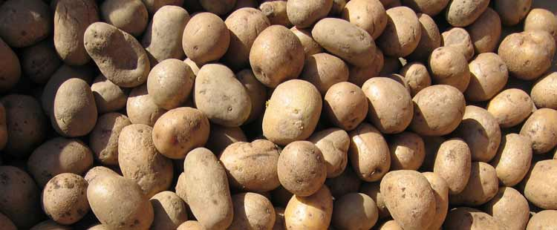](https://ekaloria.pl/pyra-kartofel-czy-grula-jak-ziemniaki-zawladnely-swiatem/)

Różne odmiany zieminiaków z Peru



Pomnik AntoineParmentiera / WikimediaCommons

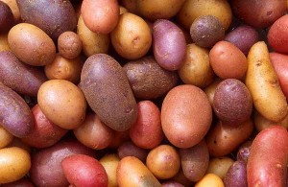

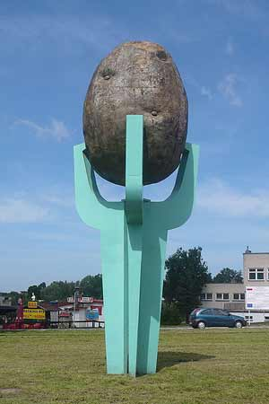

Pomnik ziemniaka w Biesiekierzu / WikimediaCommons